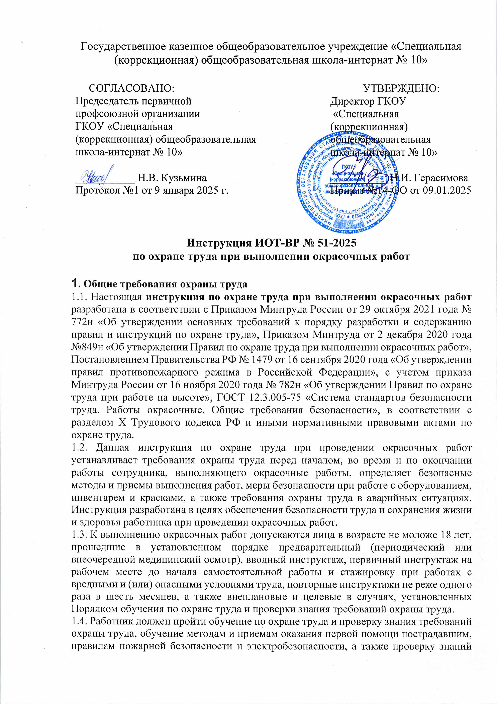

пострадавшим, правилам пожарной безопасности и электробезопасности, а также проверку знаний правил в объеме должностных обязанностей с присвоением I квалификационной группы допуска по электробезопасности.

1.5. Перечень профессиональных рисков и опасностей при проведении окрасочных работ:

* вредные вещества в лакокрасочных материалах (далее - ЛКМ), действующие на работника через дыхательные пути, пищеварительную систему, кожный покров и слизистые оболочки органов зрения и обоняния;
* повышенная запыленность и загазованность воздуха рабочей зоны;
* попадание краски, пыли или мелких частиц мусора в глаза;
* попадание краски на кожу, в том числе при выполнении работ без использования СИЗ, и как следствие раздражение и аллергические реакции кожи;
* травмирование при работе с неисправным инструментами, оборудованием и приспособлениями;
* расположение рабочего места на высоте относительно поверхности земли (пола), падение с высоты;
* поражение электрическим током при прикосновении к токоведущим частям электрооборудования, проводам с поврежденной изоляцией;
* недостаточная освещенность рабочей зоны;
* повышенный уровень шума, вибрации при подготовке поверхности к окрашиванию;
* монотонность труда.

1.6. Работник в целях выполнения требований охраны труда при окрасочных работах обязан:

* соблюдать требования охраны труда и пожарной безопасности;
* соблюдать требования производственной санитарии, правила личной гигиены;
* иметь четкое представление об опасных и вредных факторах, связанных с окрасочными работами;
* выполнять только ту работу, которая относится к должностным обязанностям и поручена непосредственным руководителем, при создании условий безопасного ее выполнения;
* знать правила пользования индивидуальными средствами защиты;
* знать требования безопасности при работе со стремянками;
* знать порядок действий при возникновении пожара;
* уметь пользоваться первичными средствами пожаротушения;
* знать месторасположение аптечки и уметь оказывать первую помощь;
* соблюдать Правила внутреннего трудового распорядка, выполнять режим рабочего времени и времени отдыха.

1.7. Работнику, выполняющему окрасочные работы, согласно Типовым нормам бесплатной выдачи специальной одежды, специальной обуви и других средств индивидуальной защиты выдаются следующие СИЗ:

* костюм для защиты от общих производственных загрязнений и механических воздействий - 1 шт.;
* фартук из полимерных материалов с нагрудником - 1 шт.;
* головной убор - 1 шт.;
* перчатки с полимерным покрытием - 6 пар;
* перчатки с точечным покрытием - 6 пар;
* щиток защитный лицевой или очки защитные - до износа;
* средство индивидуальной защиты органов дыхания фильтрующее - до износа.

1.8. Выбор типа средств индивидуальной защиты органов дыхания проводится в зависимости от концентрации вредных веществ в зоне дыхания работника, выполняющего окрасочные работы.

1.9. Необходимо получить наряд-допуск к работам с повышенной опасностью в случаях осуществления окрасочных работ:

* на высоте, выполняемых на рабочих местах с территориально меняющимися рабочими зонами;
* крыш зданий при отсутствии ограждений по их периметру;
* в замкнутых объемах, в ограниченных пространствах;
* в местах, опасных в отношении загазованности, взрывоопасности и поражения электрическим током.

1.10. В случае травмирования уведомить непосредственного руководителя любым доступным способом в ближайшее время. При обнаружении недостатков в работе оборудования, инструментов и приспособлений сообщить непосредственному руководителю и не использовать до полного устранения всех выявленных недостатков и получения разрешения.

1.11. Запрещается выполнять окрасочные работы, находясь в состоянии алкогольного опьянения либо в состоянии, вызванном потреблением наркотических средств, психотропных, токсических или других одурманивающих веществ, а также распивать спиртные напитки, употреблять наркотические средства, психотропные, токсические или другие одурманивающие вещества на рабочем месте или в рабочее время.

1.12. Работник, допустивший нарушение или невыполнение требований настоящей инструкции по охране труда при выполнении окрасочных работ, рассматривается как нарушитель производственной дисциплины и может быть привлечён к дисциплинарной ответственности и прохождению внеочередной проверки знаний требований охраны труда, а в зависимости от последствий - и к уголовной; если нарушение повлекло материальный ущерб - к материальной ответственности в установленном порядке.

**2. Требования охраны труда перед началом работы**

2.1. Перед началом работы необходимо проверить годность к эксплуатации и применению средств индивидуальной защиты. Надеть полагающуюся по нормам спецодежду, застегнуть на пуговицы, убрать из карманов острые и режущие предметы. Не застёгивать одежду булавками и иголками. Обувь должна быть удобной, подошва не скользкой.

2.2. Удостовериться в наличии первичных средств пожаротушения, срока их пригодности и доступности.

2.3. Убедиться в наличии аптечки первой помощи, ее укомплектованности.

2.4. Произвести сквозное проветривание помещения, открыв окна и двери. Окна в открытом положении фиксировать крючками или ограничителями.

2.5. Осмотреть и подготовить рабочие помещения, убрать посторонние предметы и все, что может препятствовать безопасному выполнению работ по приготовлению рабочих смесей ЛКМ, проведению окрасочных работ и создать дополнительную опасность. Освободить проходы и выходы, проверить эффективность работы вентиляционных систем.

2.6. При необходимости использования лестницы или стремянки убедиться в наличии маркировки на них, содержащей информацию в соответствии с ГОСТ Р 58758-2019 с указанием инвентарного номера, даты следующего испытания. Убедиться в отсутствии деформации узлов, трещин, заусенцев, острых краев, нарушений крепления ступенек к тетивам, устойчивости стремянки.

2.7. Перед выполнением окрасочных работ на высоте проверить надежность настилов, подмостей и т.д.

2.8. Убедиться в наличии и исправности инструментов и приспособлений. Рукоятки используемых рабочих инструментов должны быть сделаны из древесины, гладко обработаны, подогнаны под размер и надежно закреплены. Не применять ручной инструмент, если на нем имеются выбоины, трещины, сколы рабочих частей.

2.9. Удостовериться, что тара, в которой находятся лакокрасочные материалы, растворители, разбавители, отвердители, полуфабрикаты для приготовления моющих, обезжиривающих составов, имеет наклейки или бирки с точным наименованием и обозначением содержащихся материалов.

2.10. Убедиться, что тара исправна и имеет плотно закрывающиеся крышки, убедиться в целостности поддона для переливания и разбавления ЛКМ.

2.11. Проверить наличие очищающей пасты, крема или геля для очищения кожи рук от ЛКМ.

2.12. Нанести на открытые участки кожи рук до начала работы дерматологическое средство индивидуальной защиты гидрофильного, гидрофобного или универсального действия для предохранения кожи рук от воздействия ЛКМ.

2.13. Приступать к работе разрешается после выполнения подготовительных мероприятий и устранения всех недостатков и неисправностей.

**3. Требования охраны труда во время работы**

3.1. Все операции, связанные с вскрытием тары, приготовлением рабочих смесей пожароопасных жидкостей (эмалевых красок, нитрокрасок, лаков и других горючих жидкостей), должны производиться в помещениях, изолированных от мест хранения. 3.2. Производить составление и разбавление всех видов ЛКМ в изолированных помещениях у наружной стены с оконными проемами, вытяжной вентиляцией или на открытых площадках.

3.3. При перемешивании, разбавлении или переливании ЛКМ и растворителей необходимо использовать средства индивидуальной защиты глаз и органов дыхания. 3.4. Для исключения загрязнения пола и оборудования красками перелив или разлив из одной тары в другую, разбавление и перемешивание ЛКМ производить на поддонах с бортами высотой не менее 50 мм.

3.5. К рабочему месту лакокрасочные материалы необходимо доставлять в готовом виде к использованию в закрытой таре. Приготовление ЛКМ на рабочих местах запрещается.

3.6. Размещать на рабочем месте ЛКМ, инструмент, технологическую оснастку и средства подмащивания следует так, чтобы не затруднять прохода и не стеснять рабочие движения в процессе выполнения работы.

3.7. При подъеме и перемещении ЛКМ и иных предметов соблюдать предельно допустимые нормы при подъеме и перемещении тяжестей:

* при разовом подъеме (без перемещения): мужчинами - не более 50 кг, женщинами - не более 15 кг;
* при чередовании с другой работой (до 2 раз в час): мужчинами - до 30 кг, женщинами - до 10 кг;
* постоянно в течение рабочего дня: мужчинами - до 15 кг, женщинами - до 7 кг.

3.8. Не превышать сменную потребность ЛКМ на рабочем месте, открывать емкости с лакокрасочными материалами только перед использованием.

3.9. При подготовке поверхностей под окраску необходимо соблюдать следующие требования:

* работать только исправным ручным или механизированным инструментом;
* при очистке поверхностей от ржавчины, окалины, старой краски, при шлифовке очищаемой поверхности пользоваться средствами индивидуальной защиты рук, органов зрения и дыхания.

3.10. Обезжиривание деталей и изделий перед окраской следует производить негорючими составами: щелочными растворами, органо-щелочными эмульсиями, синтетическими моющими средствами, органическими трудногорючими и негорючими растворителями.

3.11. Запрещается применять бензол, пиробензол для обезжиривания, а также в качестве растворителей и разбавителей для лакокрасочных материалов.

3.12. Следует применять системы местной (локальной) вытяжной вентиляции при следующих видах работ:

* приготовление рабочих составов ЛКМ и разбавление их растворителями в краскозаготовительных помещениях или специально отведенных для данного вида работ местах;
* окраска внутренних и наружных поверхностей;
* сушка окрашенных изделий;
* очистка и мытье порожней тары, рабочих емкостей, окрасочного инструмента и оборудования в специально отведенных местах.

3.13. В помещениях и на площадках для работы с ЛКМ должны быть вывешены знаки безопасности с поясняющими надписями.

3.14. Окраску внутренних поверхностей помещений производить кистью или валиком при действующей общеобменной приточно-вытяжной вентиляции с применением средств индивидуальной защиты. В случае отсутствия в помещении вентиляции окрасочные работы проводить в проветриваемом помещении с применением средств индивидуальной защиты.

3.15. При выполнении работ с использованием грунтовочных и малярных составов руководствоваться [инструкцией по охране труда при малярных работах](https://ohrana-tryda.com/node/590).

3.16. Окрасочные работы внутри помещений, начиная с высоты 1,8 м от уровня пола или перекрытия, должны производиться с применением средств подмащивания или с применением систем канатного доступа.

3.17. На лестничных маршах окрасочные работы производить со специальных средств подмащивания, ножки которых имеют разную длину для обеспечения горизонтального положения рабочего настила.

3.18. Запрещается применять в качестве средств подмащивания случайные предметы, а также устраивать переходы с одного рабочего места на другое, соединяя рабочие места досками.

3.19. При окрашивании труб, радиаторов, тепловых панелей обеспечить вентилирование рабочей зоны путем применения принудительной вентиляции или сквозного проветривания с применением средств индивидуальной защиты.

3.20. При окрашивании любого электротехнического оборудования необходимо удостовериться, что оно отключено от источника энергии.

3.21. Строго придерживаться правил и требований инструкций по эксплуатации используемых инструментов, оборудования и расходных материалов.

3.22. Применяемые лакокрасочные материалы, растворители и разбавители должны соответствовать документам, удостоверяющим их качество. Применение ЛКМ неизвестного состава, а также содержащих соединения свинца и другие вредные вещества запрещено.

3.23. При окрасочных работах пользоваться исправной и проверенной стремянкой, соблюдая при этом [инструкцию по охране труда при работе на стремянке](https://ohrana-tryda.com/node/588). Не опирать приставные лестницы на оконные переплеты.

3.24. Для исключения действия опасных и вредных факторов при окрасочных работах соблюдать правила ношения спецодежды и использования иных средств индивидуальной защиты, строго соблюдать требования по их применению. Помнить, что нарушение правил может привести к заболеваниям кожи, внутренних органов, к отравлению.

3.25. Во время окрасочных работ запрещается принимать пищу. Хранение пищевых продуктов в местах проведения окрасочных работ и складских помещениях запрещается.

3.26. Курить и производить какие-либо работы с применением открытого огня в местах приготовления ЛКМ и производства окрасочных работ не допускается.

3.27. При выполнении окрасочных работ необходимо придерживаться принятой технологии и правил. Не допускать применения способов, ускоряющих выполнение операций, но ведущих к нарушению требований безопасности труда.

3.28. Во избежание травмирования не допускается:

* использовать неисправный и с повреждениями инструмент, инвентарь и вспомогательные средства;
* оставлять в проходах и дверных проемах, на лестничных площадках емкости с ЛКМ инструменты и инвентарь;
* мыть руки в растворителях;
* прикасаться к открытым токоведущим частям оборудования, к оголенным или с поврежденной изоляцией проводам.

3.29. При проветривании помещений, окна открывать осторожно и без рывков, фиксировать в открытом положении ограничителями.

3.30. Не выполнять действий, которые потенциально способны привести к несчастному случаю (хождение по окрашенному полу, передвижение емкости с краской ногой и т.п.).

3.31. Не использовать для сидения и (или) в виде подставки под емкости краски случайные предметы и оборудование.

3.32. Не собирать мусор незащищенными руками, использовать совок и щетку (веник). 3.33. При проведении окрасочных работ соблюдать настоящую инструкцию по охране труда, не отвлекаться посторонними делами и разговорами, выполнять только ту работу, которая относится к должностным обязанностям и поручена непосредственным руководителем, при создании условий безопасного ее выполнения. 3.34. Требования, предъявляемые к правильному использованию (применению) средств индивидуальной защиты при проведении окрасочных работ:

* костюм для защиты от общих производственных загрязнений застегивать на все пуговицы, должен полностью закрывать туловище, руки до запястья;
* перчатки должны соответствовать размеру рук и не сползать с них;
* головной убор должен полностью закрывать волосы от загрязнения;
* фартук должен плотно прилегать, не позволять загрязнять одежду;
* при использовании защитных очков или щитка лицевого регулировать прилегание;
* средство индивидуальной защиты органов дыхания фильтрующее при использовании должно закрывать нос и подбородок, плотно прилегать к лицу.

3.35. Не допускать к окрасочным работам, приготовлению рабочих смесей и переноске емкостей с готовой краской посторонних лиц.

**4. Требования охраны труда в аварийных ситуациях**

4.1. Не допускается приступать к проведению окрасочных работ при плохом самочувствии или внезапной болезни.

4.2. Перечень основных возможных аварий и аварийных ситуаций, причины их вызывающие:

* разлив ЛКМ вследствие неаккуратности;
* неисправность стремянок, лестниц, настилов, средств подмащивания вследствие износа;
* обнаружение признаков отравления, раздражения кожи, слизистых оболочек глаз, верхних дыхательных путей при воздействии малярных составов;
* возгорание, пожар вследствие неисправности электрооборудования, неосторожного обращения с огнем.

4.3. Пролитые на поверхность пола ЛКМ следует немедленно убирать с применением опилок, песка или сорбирующих материалов и протереть ветошью, смоченной соответствующим ЛКМ растворителем. После этого очищенную поверхность обработать водой с моющим средством.

4.4. В случае попадания ЛКМ на кожу рук необходимо обтереть руки мягкой сухой ветошью, затем для очистки применить очищающие пасты, кремы, гели, предназначенные для использования при работах, связанных с трудносмываемыми, устойчивыми загрязнениями. Вымыть руки водой с мылом.

4.5. При обнаружении неисправности средства индивидуальной защиты органов дыхания фильтрующего покинуть опасную зону, сообщить об этом непосредственному руководителю и заменить средство индивидуальной защиты.

4.6. Прекратить работу при неисправности стремянок, лестниц, настилов, средств подмащивания и сообщить о данном факте непосредственному руководителю.

4.7. При обнаружении признаков отравления или раздражения кожи, слизистых оболочек глаз, верхних дыхательных путей или получении иных травм необходимо прекратить работу, позвать на помощь, воспользоваться аптечкой первой помощи, поставить в известность непосредственного руководителя, обратиться в медицинское учреждение или вызвать скорую помощь по номеру телефона 103.

4.8. При ухудшении здоровья или получении травмы иным работником оказать ему первую помощь, воспользовавшись аптечкой, при необходимости, вызвать скорую медицинскую помощь по номеру телефона 103 и сообщить о происшествии непосредственному руководителю.

4.9. В случае возгорания немедленно прекратить работу, принять меры к эвакуации людей из данного помещения в безопасное место (при наличии иных работников), оповестить голосом о пожаре и вручную задействовать АПС, вызвать пожарную охрану по номеру телефона 101 (112), сообщить руководителю. При условии отсутствия угрозы жизни и здоровью людей принять меры к ликвидации пожара в начальной стадии с помощью первичных средств пожаротушения. В случае воспламенения горючих веществ необходимо использовать огнетушитель, песок, землю или накрыть огонь покрывалом для изоляции очага возгорания. Заливать ЛКМ водой запрещается.

**5. Требования охраны труда после завершения работы**

5.1. Емкости с ЛКМ по окончании работы плотно закрыть и сдать на склад. Плотно закрыть тару из-под лакокрасочных материалов и расположить вне помещений в специально отведенных местах на приспособленных площадках.

5.2. Собрать использованный при работе с ЛКМ обтирочный материал (ветошь, бумага и др.) и разместить в металлических емкостях с плотно закрывающейся крышкой или утилизироваться в мусорный контейнер, установленный на площадке сбора бытовых отходов.

5.3. Очистку инструмента и оборудования с применением горючих жидкостей производить исключительно пожаробезопасным способом. После очистки разместить в места хранения.

5.4. Снять спецодежду и иные СИЗ, очистить, проверить на целостность и разместить в места хранения. Спецодежду разместить в подвешенном виде в шкафу, выполненном из негорючих материалов, установленном в специально отведенном для этой цели месте.

5.5. Удостовериться, что помещения приведены в пожаробезопасное состояние.

5.6. Очистить кожу рук от ЛКМ, применив очищающие пасты, кремы, гели, предназначенные для использования при работах, связанных с трудносмываемыми и устойчивыми загрязнениями.

5.7. Не допускается замена специальных очищающих средств агрессивными для кожи рук средствами (органическими растворителями, абразивными веществами (песок, чистящие порошки), каустической содой).

5.8. Вымыть руки водой с мылом, нанести на кожу рук регенерирующие (восстанавливающие) кремы (эмульсии).

5.9. Известить непосредственного руководителя о недостатках, влияющих на безопасность труда, обнаруженных во время проведения окрасочных работ.

Инструкцию разработал: __________ / Лагунова Е.А.

С инструкцией ознакомлен (а)

Лист ознакомления с инструкцией ИОТ-ВР № 51-2025

по охране труда при выполнении окрасочных работ, утвержденной приказом №14-ОО от 09.01.2025 ГКОУ «Специальная (коррекционная) общеобразовательная школа-интернат № 10»

|  |  |  |  |  |
| --- | --- | --- | --- | --- |
| №  п/п | Ф.И.О. | Должность | Подпись | Дата |
|  |  |  |  |  |
|  |  |  |  |  |
|  |  |  |  |  |
|  |  |  |  |  |
|  |  |  |  |  |
|  |  |  |  |  |
|  |  |  |  |  |
|  |  |  |  |  |
|  |  |  |  |  |
|  |  |  |  |  |
|  |  |  |  |  |
|  |  |  |  |  |
|  |  |  |  |  |
|  |  |  |  |  |
|  |  |  |  |  |
|  |  |  |  |  |
|  |  |  |  |  |
|  |  |  |  |  |
|  |  |  |  |  |
|  |  |  |  |  |
|  |  |  |  |  |
|  |  |  |  |  |
|  |  |  |  |  |
|  |  |  |  |  |
|  |  |  |  |  |